ATELIER A4 : Communiquer sereinement en période de tension

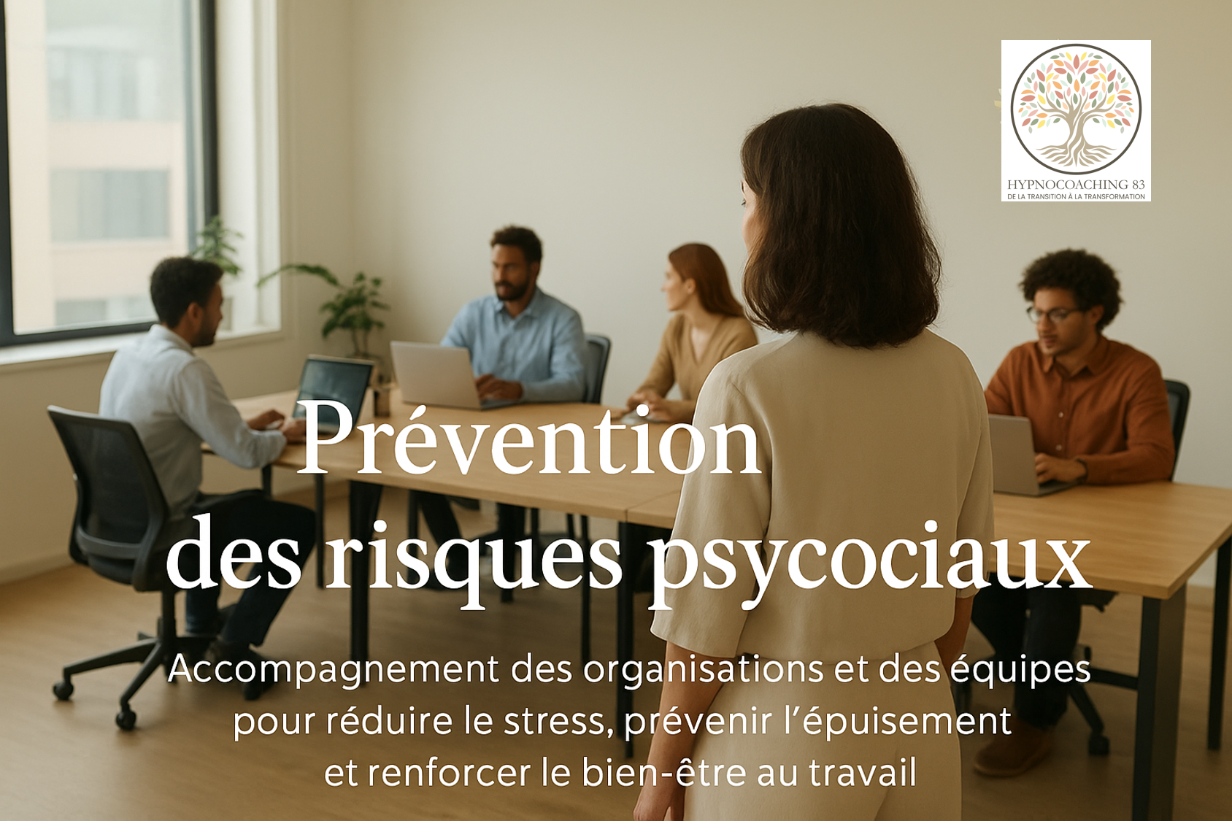
I. Objectifs  - Améliorer sa communication en situation émotionnelle ou conflictuelle.  - Prévenir l’escalade en cas de tension.  - Développer assertivité, présence et écoute active.  - Gagner en clarté dans ses interactions.  II. Programme (4h)  - Comprendre les réactions émotionnelles en communication.  - Techniques d’assertivité : messages clairs et posés.  - Méthode DESC adaptée au contexte professionnel.  - Pratique : reformulation, désamorçage, limite saine. | - Cas concrets + mises en situation.  III. Documents remis  - Fiche DESC + phrases ressources.  - Guide de communication apaisée.  - Exemples de reformulations efficaces.  IV. Bénéfices  - Meilleures relations professionnelles.  - Tensions réduites.  - Confiance dans les échanges délicats.  - Posture plus stable et alignée.

Prévoir pour cette journée :

- Prévoir des exemples de situations vécues (si souhaité).
- Atelier participatif : tenue confortable et carnet conseillé.

Christelle Besson-Delile, Coach de vie holistique et Praticienne en hypnose
SIRET 80965967500064 / APE 9609Z / Fréjus / Saint-Raphaël - Var - France
06 63 76 58 64 / www.hypnocoaching83.fr / hypnocoaching83@gmail.com

